Tilki Kitap Tanıtım Bülteni
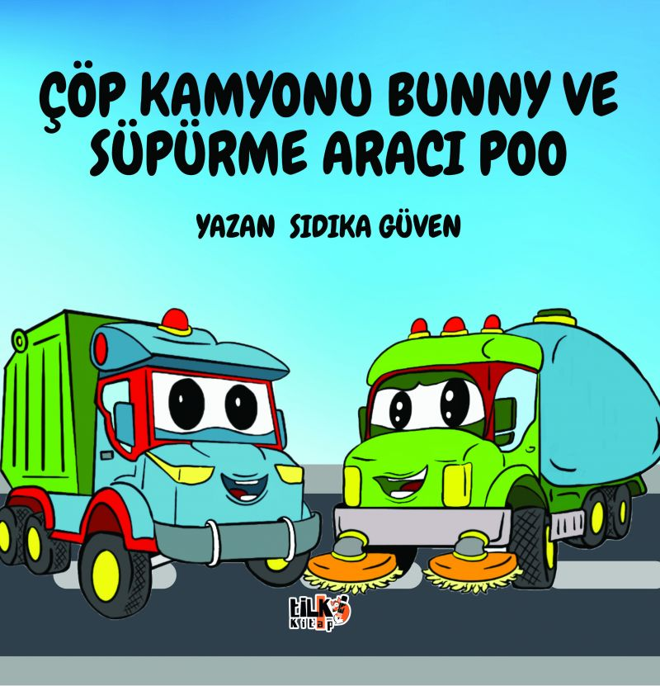 | Eser Adı: Çöp Kamyonu Bunny Ve Süpürme Aracı Poo  Yazar Adı: SIDIKA GÜVEN  Cilt Bilgisi: TEL DİKİŞ  Kitap Dili: Türkçe  Eser Tipi: Orjinal  İç Sayfa: KUŞE CMYK 90  Kapak: BRISTOL TEL DİKİŞ 230  Yan Kapak: YOK  Selefon Türü: MAT SELEFON  Basım Tarihi: 2026  Sayfa Sayısı: 18  Kitap Boyutları: 220 X 220 mm  ISBN No: 9786255779458  Etiket Fiyatı: 465,00 TL  Kurucu: Emrah Çelik  İşletme Koordinatörü: Fatih Can  Kapak Grafikeri: Senem Yıldırım  Mizanpajcı: Yusuf Efe Civlez
Kitap Tanıtım Yazısı : (Arka Kapak)

Eyvah! Bunny’nin çöp kamyonu bozuldu, çöpler her yerde!
Kollar çalışmıyor, sokak karışıyor…
Ama üzülme Bunny, Poo yolda!
Düüt düüt! Temizlik zamanı!
Süpürme Aracı Poo hızla yardıma geliyor.
Bunny ve Poo, sokakları pırıl pırıl yaparken dostluğun ne kadar güçlü olduğunu hatırlatıyorlar.
Heyecan, dostluk ve tertemiz sokaklar bu kitapta!
Kitabın detay sayfasına buradan ulaşabilirsiniz :
https://www.tilkikitap.com/kitaplar/sidika-guven-cop-kamyonu-bunny-ve-supurme-araci-poo-5148.html
Tilki Kitap



